BÁO CÁO NGÀY [28/09/2026]
Hôm trước: Hoàn thiện module ML baseline, đánh giá MAE, RMSE và sinh kết quả dự báo nhu cầu.
Hôm nay: Hoàn thiện frontend quản trị danh mục, sản phẩm và chức năng tải ảnh trực tiếp từ thiết bị.

Bảng công việc trong ngày
Hạng mục | Công việc
Giao diện quản trị | Điều chỉnh topbar, thông tin tài khoản và thanh công cụ.  Chuẩn hóa tiêu đề các trang quản trị.
Danh mục và sản phẩm | Bổ sung lọc danh mục theo trạng thái.  Mở rộng biểu mẫu thêm và sửa sản phẩm.
Tải ảnh và kiểm thử | Chọn ảnh từ thiết bị, xem trước và tải lên máy chủ.  Khắc phục lỗi 405; kiểm tra JavaScript, build và Swagger.

Nội dung thực hiện

Hoàn thiện bố cục trang quản trị
Giao diện quản trị được điều chỉnh để thông tin và thao tác chính tập trung hơn. Nhãn vai trò Quản trị viên được chuyển từ sidebar lên topbar, đặt cạnh địa chỉ email và nút đăng xuất. Kích thước chữ email, nhãn vai trò và vùng hiển thị vai trò được tăng để dễ nhận biết trong quá trình sử dụng.
- Tiêu đề topbar được chuẩn hóa thành TRANG QUẢN TRỊ - QUẢN LÝ DANH MỤC và tự thay đổi tương ứng khi chuyển sang Sản phẩm hoặc Người dùng.
- Thanh công cụ được sắp xếp lại để ô tìm kiếm, bộ lọc, nút Làm mới và nút thêm dữ liệu nằm trên cùng một hàng ở màn hình lớn.
- Responsive tiếp tục được duy trì; các thành phần tự xuống hàng trên màn hình hẹp để tránh tràn nội dung và giữ kích thước vùng bấm phù hợp.
- Phần thông tin người dùng ở sidebar được loại bỏ để giảm trùng lặp. Topbar trở thành vị trí duy nhất hiển thị email, vai trò và thao tác đăng xuất, giúp bố cục gọn hơn và nhất quán giữa các trang quản trị.
Các thay đổi được thực hiện trong index.html, app.css và app.js, giữ nguyên cơ chế xác thực, phục hồi phiên đăng nhập và phân quyền Admin đã có.

Quản lý danh mục và biểu mẫu sản phẩm
Bộ lọc trạng thái danh mục gồm Tất cả trạng thái, Đang hoạt động và Ngừng hoạt động. Điều kiện trạng thái được kết hợp với từ khóa tìm kiếm theo mã, tên và mô tả, nên danh sách chỉ hiển thị các bản ghi đáp ứng đồng thời hai điều kiện.
Biểu mẫu sản phẩm được mở rộng từ 760 px lên tối đa 1040 px. Vùng xem trước ảnh tăng lên 220 px, giúp người dùng kiểm tra ảnh rõ hơn trước khi lưu sản phẩm.

Tải ảnh sản phẩm từ thiết bị
Trường nhập URL ảnh thủ công được thay bằng trường chọn tệp từ thiết bị. Frontend chấp nhận JPG, PNG và WebP, giới hạn dung lượng 5 MB, kiểm tra loại tệp ngay khi chọn và tạo ảnh xem trước bằng object URL mà không cần tải trang lại.
API POST /api/products/images nhận multipart/form-data, kiểm tra phần mở rộng, MIME type, dung lượng và chữ ký đầu tệp. Tệp hợp lệ được đổi sang tên ngẫu nhiên, lưu trong wwwroot/uploads/products và trả URL cho frontend. URL này được tự động đưa vào request tạo hoặc cập nhật sản phẩm.

Khắc phục lỗi và kết quả kiểm thử
Trong lần kiểm tra đầu tiên, thao tác lưu sản phẩm có ảnh trả lỗi HTTP 405 vì frontend đã cập nhật nhưng tiến trình API vẫn chạy bản cũ. API được khởi động lại để nạp endpoint mới. Khai báo nhận IFormFile cũng được điều chỉnh để tương thích với Swagger và hiển thị đúng nội dung multipart/form-data.
Kết quả cuối: kiểm tra cú pháp JavaScript đạt; build ASP.NET Core đạt 0 warning, 0 error; Swagger hiển thị POST /api/products/images; endpoint yêu cầu xác thực đúng và không còn trả lỗi 405. Giao diện danh mục, topbar, thanh công cụ và biểu mẫu sản phẩm đã hoàn thành theo yêu cầu.

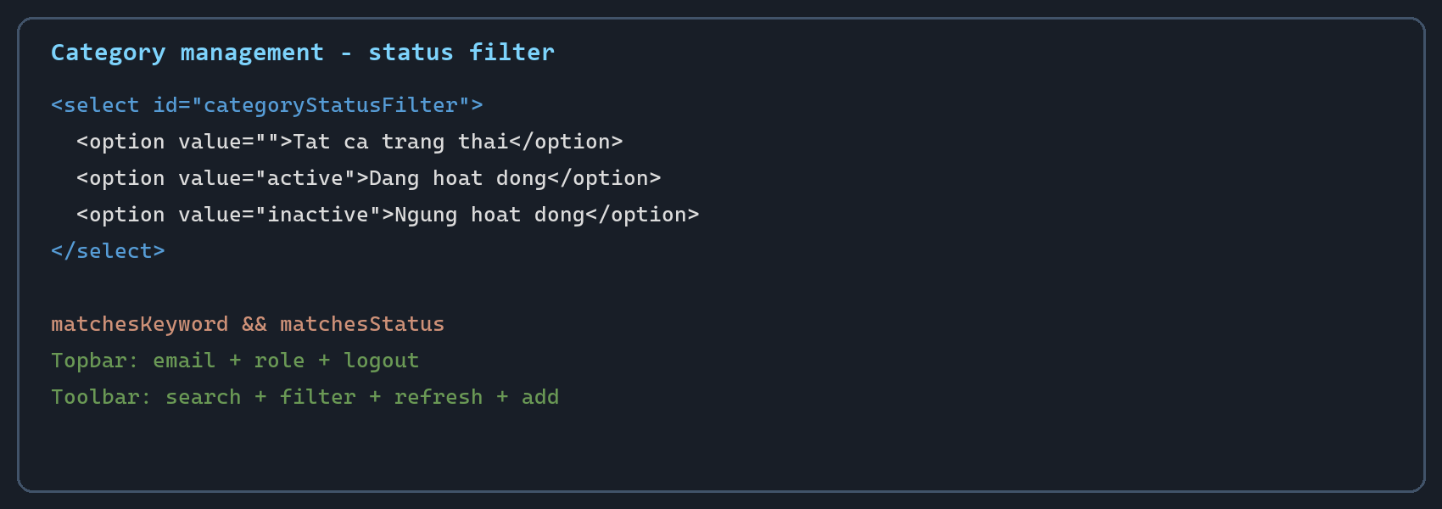
Hình 1. Bộ lọc trạng thái và bố cục thanh công cụ trang danh mục
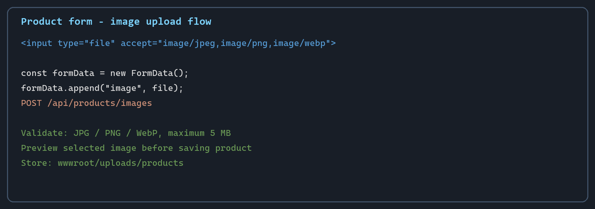
Hình 2. Quy trình chọn, xem trước và tải ảnh sản phẩm
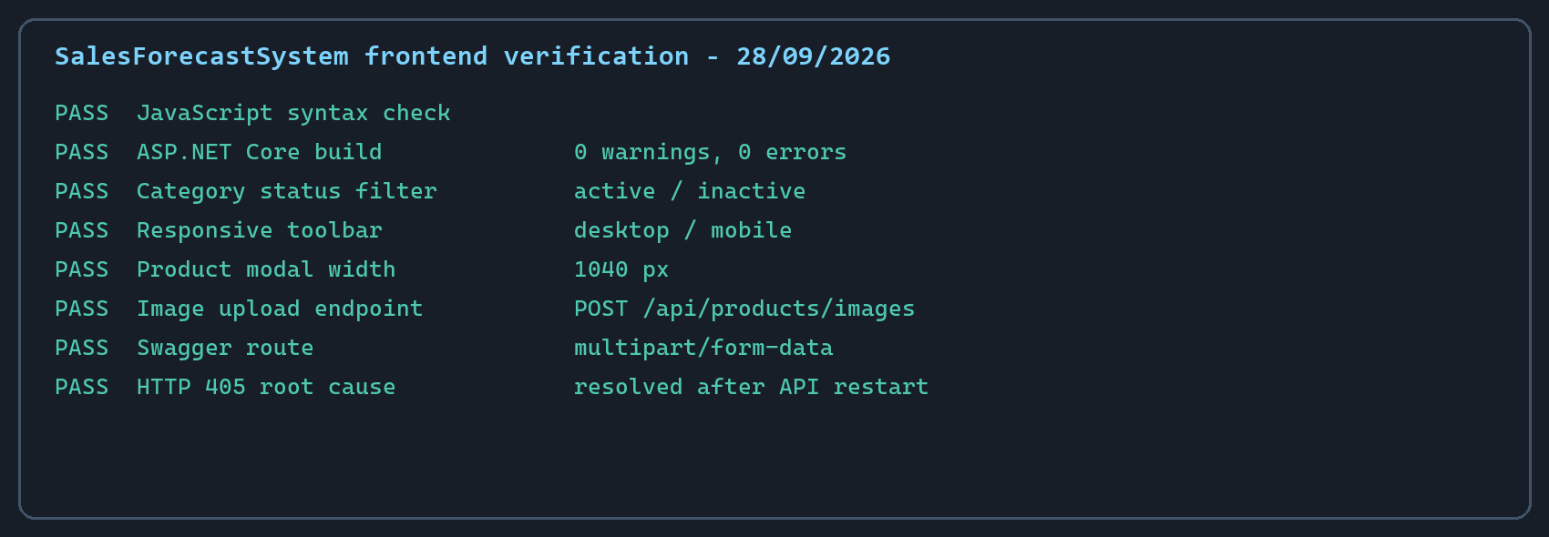
Hình 3. Kết quả kiểm tra frontend và endpoint tải ảnh

